Jquery click事件重复绑定导致弹出窗口闪烁

1. 问题描述：click事件重复绑定导致弹出窗口闪烁问题。
2. 在事件监听中明显有两个一样的click事件，导致弹出窗口闪烁。
3. 源代码：错误！！！直接绑定
4. $(point.prevObject[id]).next().find("span.icon-edit").click(**function**(){

etid(val.username);

});

在console中显示如下：

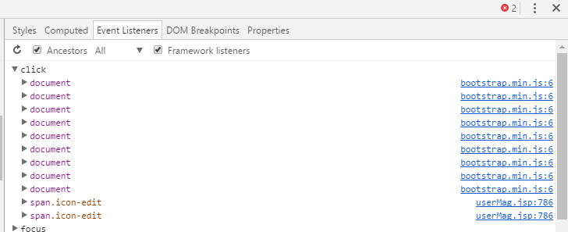

1. 解决方案：先为元素解绑click事件再重新绑定点击事件即可：
2. 代码实现：

$(point.prevObject[id]).next().find("span.icon-edit").unbind("click").click(**function**(){

etid(val.username);

});